送审专业：建筑

**公共建筑采光达标计算书**

**项目名称：当代晋江万国城四期**

**建设单位：福建盛世联邦置业发展有限公司**

**设计单位：博亚(福建)建筑设计有限公司**

**自评星级：★（一星级）**

**博亚(福建)建筑设计有限公司编制**

**2020年12月01日**

# 项目概况

## 建筑概况

当代晋江万国城四期，位于福建省晋江市城北区，属于晋江市G2013-4号地块中的部分地块（凤池路以南，泉安北路以东，馨芳路以北，当代万国城以内西），规划用地面积22657㎡，用地现状交通便捷，区位条件优越。

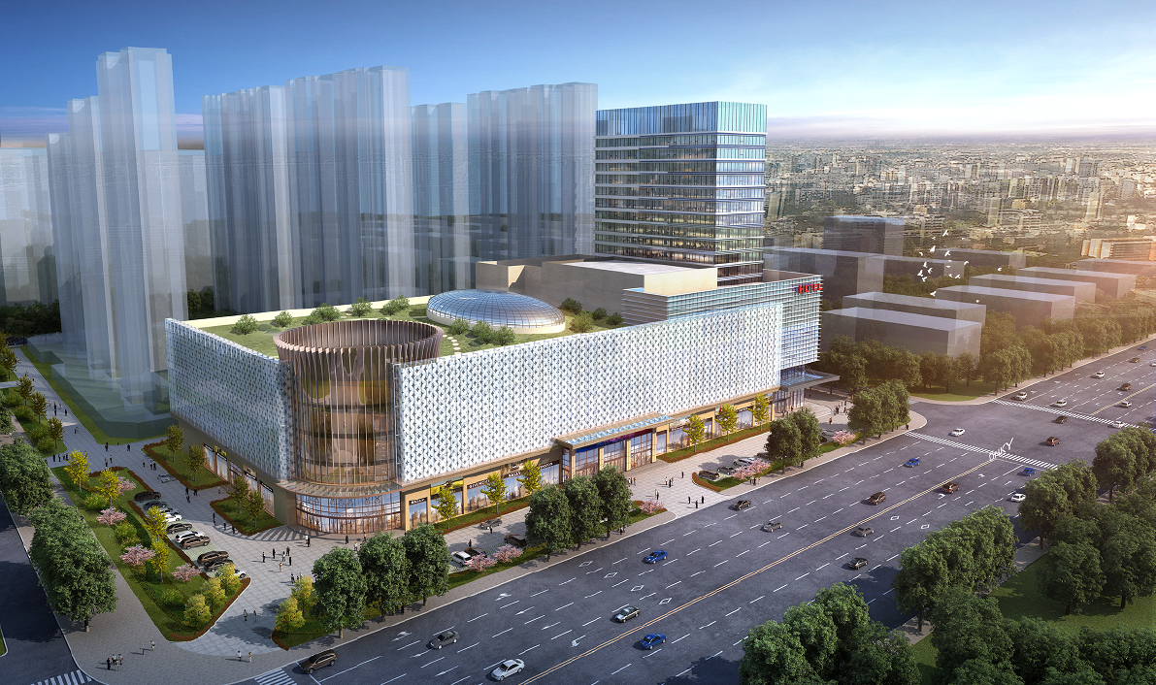

图 1-1 建筑效果图

# 分析目的

天然光营造的光坏境以经济、自然、宜人、不可替代等特性为人们所习惯和喜爱。各种光源的视觉试验结果表明，在同样照度条件下，天然光的辨认能力优于人工光。天然采光不仅有利于照明节能，而且有利于增加室内外的自然信息交流，改善空间卫生环境，调节空间使用者的心情。在建筑中充分利用天然光，对于创造良好光环境、节约能源、保护环境和构建绿色建筑具有重要意义。

# 分析依据

## 标准依据

1. 《绿色建筑评价标准》GB/T 50378-2014
2. 《福建省绿色建筑评价标准》DBJ/T 13-118-2014
3. 《福建省绿色建筑设计标准》 DBJ 13-197-2017
4. 《建筑采光设计标准》GB 5003-2013
5. 委托方提供的项目总平面图、建筑设计图纸、设计效果图等图纸资料
6. 委托方提供的其它相关资料

## 评价指标

* **《福建省绿色建筑设计标准》DBJ 13-197-2017第 5.2.13条及第5.4.9条规定：**

**5.2.13 建筑主要功能房间的采光系数应符合下列要求（设计分值为 6 分）：**

1. 居住建筑卧室、起居室的窗地面积比不应小于 1/6，或经采光模拟计算分析，卧室、起居室的采光系数不应低于 2.2%；

2. 公共建筑的主要功能房间窗地面积比不应小于 1/5，或经采光模拟计算分析，其采光系数符合本标准附录 J 要求的面积比例不应小于 60%。

**5.4.9 建筑主要功能房间的采光系数应符合下列要求（设计分值为 4分）：**

1. 居住建筑卧室、起居室的窗地面积比不应小于 1/5，或经采光模拟计算分析，卧室、起居室的采光系数不应低于 2.2%；

2. 公共建筑的主要功能房间经采光模拟计算分析，其采光系数符合本标准附录 J 要求的面积比例不应小于 80%。

表 J 公共建筑采光系数标准值

|  |  |  |  |
| --- | --- | --- | --- |
| 建筑类型 | 场所名称 | 采光系数标准值（%） | |
| 侧面采光 | 顶部采光 |
| 教育建筑 | 教室、专用教室、实验室、阶梯教室、教师办公室 | 3.3 | / |
| 走道、楼梯间、卫生间 | 1.1 | / |
| 医疗建筑 | 一般病房 | 2.2 | / |
| 诊室、药房、治疗室、化验室 | 3.3 | 2.2 |
| 医生办公室（护士室）、候诊室、挂号处、综合大厅 | 2.2 | 1.1 |
| 走道、楼梯间、卫生间 | 1.1 | 0.55 |
| 办公建筑 | 设计室、绘图室 | 4.4 | / |
| 办公室、会议室 | 3.3 | / |
| 复印室、档案室 | 2.2 | / |
| 走道、楼梯间、卫生间 | 1.1 | / |
| 图书馆建筑 | 阅览室、开架书库 | 3.3 | 2.2 |
| 目录室 | 2.2 | 1.1 |
| 书库、走道、楼梯间、卫生间 | 1.1 | 0.55 |
| 旅馆建筑 | 会议室 | 3.3 | 2.2 |
| 大堂、客房、餐厅、健身房 | 2.2 | 1.1 |
| 走道、楼梯间、卫生间 | 1.1 | 0.55 |
| 博物馆建筑 | 文物修复室、标本制作室、书画装裱室 | 3.3 | 2.2 |
| 陈列室、展厅、门厅 | 2.2 | 1.1 |
| 库房、走道、楼梯间、卫生间 | 1.1 | 0.55 |
| 展览建筑 | 展厅（单层及顶层） | 3.3 | 2.2 |
| 登录厅、连接通道 | 2.2 | 1.1 |
| 库房、楼梯间、卫生间 | 1.1 | 0.55 |
| 交通建筑 | 进站厅、候机（车）厅 | 3.3 | 2.2 |
| 出站厅、连接通道、自动扶梯 | 2.2 | 1.1 |
| 站台、楼梯间、卫生间 | 1.1 | 0.55 |
| 体育建筑 | 体育馆场地、观众入口大厅、休息厅、运动员休息室、治疗  室、贵宾室、裁判用房 | 2.2 | 1.1 |
| 浴室、楼梯间、卫生间 | 1.1 | 0.55 |

# 应用软件与计算方法

## 软件选用

本报告采用绿建斯维尔采光分析软件Dali建模。Dali是国内首款与国标《建筑采光设计标准》GB50033-2013配套的软件，支持《绿色建筑评价标准》GB/T50378-2014的采光指标要求。软件以Radiance为计算核心，将计算结果返回到Dali进行处理分析。Dali可对眩光指数、**达标率**、地下采光、内区采光、视野率等进行快速分析，并根据不同需求生成《不舒适眩光分析报告书》等系列采光分析报告书。

**Dali已通过了《建筑采光设计标准》GB50033-2013标准编制组的鉴定，获得国家建筑工程质量监督检验中心鉴定报告，编号BETC-GMJC-2014-1。同时，Dali还通过了住房和城乡建设部科技发展促进中心专家组评审鉴定，获得《建设行业科技成果评估证书》，编号建科评[2014]069，评估委员会认定软件总体已达到国内领先水平**。

## 计算原理

**■ 采光系数**

在室内参考平上的一点，由直接或间接地接收来自假定和已知天空亮度分布的天空漫射光而产生的照度与同一时刻该天空半球在室外无遮挡水平面上产生的天空漫射光照度之比。

室内某一点的采光系数C，计算公式为：



式中: En—室内照度；

Ew—室外照度（lx）。

**■ 平均采光系数**

通常按单个房间计算平均采光系数，即房间内划分网格上各个交点上的采光系数算术平均值。

**■ 采光系数标准值**

在规定的室外天然光设计照度下，满足视觉功能要求时的采光系数值。《建筑采光设计标准》GB50033-2013中规定的采光系数标准值和室内天然光照度标准值为参考平面上的平均值。在同一室外天然光设计照度值的条件下，对于同一个房间，满足采光系数标准值即满足室内满足天然光照度标准值。

**■ 采光系数达标率**

如果房间的平均采光系数达到采光系数标准值，则达标率100%，全部计入达标面积；否则对网格点采光系数由高到低进行排序，前n个点的算术平均值刚好达到采光系数标准值时，那么达标率f=n/Z，Z为网格点总数，房间的达标面积 = A ×f；各个主要功能房间的达标面积之和除以建筑主要功能房间的总面积，就是单体建筑的达标率。

**■ 评价分值**

依据表8.2.6的面积比例与得分的对应关系，给出主要功能房间天然采光效果的评价分值。

## 计算方法

《建筑采光设计标准》GB50033-2013第6.0.3条指出，对于采光形式复杂的建筑，应利用计算机模拟软件或缩尺模型进行采光计算分析。为尽量真实分析各功能房间（场所）的采光品质和状况，本项目采用模拟法计算采光系数。

# 计算参数选用

## 模拟条件

**天空状态：**CIE全阴天天空

**计算光线反射次数**：2次

**分析参考平面：**0.75m

**分析计算网格划分的间距**：

|  |  |
| --- | --- |
| 房间面积(㎡) | 网格大小（m） |
| ≤10 | 0.25 |
| 10~100 | 0.50 |
| ≥100 | 1.00 |

**周边环境：**考虑分析区内的建筑物之间遮挡

**室内环境：**忽略室内家具类设施的影响，只考虑永久固定的顶棚、地面和墙面

## 建筑饰面材料参数

|  |  |  |
| --- | --- | --- |
| **建筑饰面材料选用与反射比取值** | | |
| 部位 | 反射比材料设计取值 | 备注 |
| 顶棚 | 0.75 |  |
| 地面 | 0.30 |  |
| 墙面 | 0.60 |  |
| 外表面 | 0.50 |  |

注1：数据参考自：《建筑采光设计标准》GB50033-2013附录D 表D.0.5；

## 门窗类型参数

窗户决定了建筑内部的采光水平。工程中最为常见也最广为使用的一种采光途径就是在建筑侧墙上安装窗户或者在建筑顶部安装天窗等采光构件。窗的位置、尺寸、形态等都会对室内采光带来不同程度的影响。建筑中的常用的透光门也会对自然光的传播提供便利。这些透光构件的性能参数与采光系数的计算息息相关。

本项目中透光门、窗户的性能参数包括门窗尺寸、挡光系数、窗框类型、玻璃类型、可见光透射比和反射比，参数具体数值情况详见下文。

### 普通窗

|  |  |  |  |  |  |  |
| --- | --- | --- | --- | --- | --- | --- |
| 门窗编号 | 宽度(mm) | 高度(mm) | 窗框类型 | 玻璃类型 | 可见光透射比 | 玻璃反射比 |
|  | 1300 | 2100 | 单层铝窗 | 普通玻璃 | 0.71 | 0.12 |
| BYC1010 | 1000 | 1000 | 单层铝窗 | 普通玻璃 | 0.71 | 0.12 |
| BYC1110 | 1100 | 1000 | 单层铝窗 | 普通玻璃 | 0.71 | 0.12 |
| BYC1115 | 1100 | 1500 | 单层铝窗 | 普通玻璃 | 0.71 | 0.12 |
| BYC1210 | 1200 | 1000 | 单层铝窗 | 普通玻璃 | 0.71 | 0.12 |
| BYC1212 | 1200 | 1200 | 单层铝窗 | 普通玻璃 | 0.71 | 0.12 |
| BYC1410 | 1400 | 1000 | 单层铝窗 | 普通玻璃 | 0.71 | 0.12 |
| BYC1515 | 1500 | 1500 | 单层铝窗 | 普通玻璃 | 0.71 | 0.12 |
| BYC1815 | 1800 | 1000 | 单层铝窗 | 普通玻璃 | 0.71 | 0.12 |
| C1212 | 1200 | 1200 | 单层铝窗 | 普通玻璃 | 0.71 | 0.12 |
| C1215 | 1200 | 1500 | 单层铝窗 | 普通玻璃 | 0.71 | 0.12 |
| C1515 | 1500 | 1000 | 单层铝窗 | 普通玻璃 | 0.71 | 0.12 |
| C1815 | 1800 | 1500 | 单层铝窗 | 普通玻璃 | 0.71 | 0.12 |
| C1815a | 1800 | 1000 | 单层铝窗 | 普通玻璃 | 0.71 | 0.12 |
| C3024 | 3000 | 1500 | 单层铝窗 | 普通玻璃 | 0.71 | 0.12 |
| DC6014 | 6000 | 1500 | 单层铝窗 | 普通玻璃 | 0.71 | 0.12 |
| MD1 | 3701 | 2100 | 单层铝窗 | 普通玻璃 | 0.71 | 0.12 |
| MD2 | 3350 | 2100 | 单层铝窗 | 普通玻璃 | 0.71 | 0.12 |
| MD3 | 3500 | 2100 | 单层铝窗 | 普通玻璃 | 0.71 | 0.12 |
| MD4 | 2955 | 2100 | 单层铝窗 | 普通玻璃 | 0.71 | 0.12 |
| MD5 | 1903 | 2100 | 单层铝窗 | 普通玻璃 | 0.71 | 0.12 |
| MQ1-1 | 19032 | 1500 | 单层铝窗 | 普通玻璃 | 0.71 | 0.12 |
| MQ1-10 | 7594 | 5300 | 单层铝窗 | 普通玻璃 | 0.71 | 0.12 |
| MQ1-11 | 7598 | 5300 | 单层铝窗 | 普通玻璃 | 0.71 | 0.12 |
| MQ1-12 | 6649 | 5300 | 单层铝窗 | 普通玻璃 | 0.71 | 0.12 |
| MQ1-13 | 5962 | 5300 | 单层铝窗 | 普通玻璃 | 0.71 | 0.12 |
| MQ1-14 | 5837 | 5300 | 单层铝窗 | 普通玻璃 | 0.71 | 0.12 |
| MQ1-15 | 4650 | 5300 | 单层铝窗 | 普通玻璃 | 0.71 | 0.12 |
| MQ1-16 | 8150 | 5300 | 单层铝窗 | 普通玻璃 | 0.71 | 0.12 |
| MQ1-17 | 7200 | 5300 | 单层铝窗 | 普通玻璃 | 0.71 | 0.12 |
| MQ1-18 | 7550 | 5300 | 单层铝窗 | 普通玻璃 | 0.71 | 0.12 |
| MQ1-19 | 4875 | 5300 | 单层铝窗 | 普通玻璃 | 0.71 | 0.12 |
| MQ1-2 | 6308 | 5300 | 单层铝窗 | 普通玻璃 | 0.71 | 0.12 |
| MQ1-20 | 1850 | 5300 | 单层铝窗 | 普通玻璃 | 0.71 | 0.12 |
| MQ1-21 | 1650 | 5300 | 单层铝窗 | 普通玻璃 | 0.71 | 0.12 |
| MQ1-22 | 5700 | 5300 | 单层铝窗 | 普通玻璃 | 0.71 | 0.12 |
| MQ1-23 | 5200 | 5300 | 单层铝窗 | 普通玻璃 | 0.71 | 0.12 |
| MQ1-24 | 6800 | 5300 | 单层铝窗 | 普通玻璃 | 0.71 | 0.12 |
| MQ1-25 | 4400 | 5300 | 单层铝窗 | 普通玻璃 | 0.71 | 0.12 |
| MQ1-26 | 3125 | 5300 | 单层铝窗 | 普通玻璃 | 0.71 | 0.12 |
| MQ1-27 | 5976 | 5300 | 单层铝窗 | 普通玻璃 | 0.71 | 0.12 |
| MQ1-28 | 7550 | 5300 | 单层铝窗 | 普通玻璃 | 0.71 | 0.12 |
| MQ1-29 | 7550 | 5300 | 单层铝窗 | 普通玻璃 | 0.71 | 0.12 |
| MQ1-3 | 7603 | 5300 | 单层铝窗 | 普通玻璃 | 0.71 | 0.12 |
| MQ1-30 | 6925 | 5300 | 单层铝窗 | 普通玻璃 | 0.71 | 0.12 |
| MQ1-31 | 4725 | 5300 | 单层铝窗 | 普通玻璃 | 0.71 | 0.12 |
| MQ1-4 | 5159 | 5300 | 单层铝窗 | 普通玻璃 | 0.71 | 0.12 |
| MQ1-5 | 3050 | 5300 | 单层铝窗 | 普通玻璃 | 0.71 | 0.12 |
| MQ1-6 | 7300 | 5300 | 单层铝窗 | 普通玻璃 | 0.71 | 0.12 |
| MQ1-7 | 7300 | 5300 | 单层铝窗 | 普通玻璃 | 0.71 | 0.12 |
| MQ1-8 | 7300 | 5300 | 单层铝窗 | 普通玻璃 | 0.71 | 0.12 |
| MQ1-9 | 1550 | 5300 | 单层铝窗 | 普通玻璃 | 0.71 | 0.12 |
| MQ2-1 | 21598 | 1500 | 单层铝窗 | 普通玻璃 | 0.71 | 0.12 |
| MQ2-10 | 8300 | 5300 | 单层铝窗 | 普通玻璃 | 0.71 | 0.12 |
| MQ2-11 | 8300 | 5300 | 单层铝窗 | 普通玻璃 | 0.71 | 0.12 |
| MQ2-12 | 8300 | 5300 | 单层铝窗 | 普通玻璃 | 0.71 | 0.12 |
| MQ2-13 | 8899 | 5300 | 单层铝窗 | 普通玻璃 | 0.71 | 0.12 |
| MQ2-14 | 21800 | 5300 | 单层铝窗 | 普通玻璃 | 0.71 | 0.12 |
| MQ2-2 | 4650 | 5300 | 单层铝窗 | 普通玻璃 | 0.71 | 0.12 |
| MQ2-3 | 8150 | 5300 | 单层铝窗 | 普通玻璃 | 0.71 | 0.12 |
| MQ2-4 | 7200 | 5300 | 单层铝窗 | 普通玻璃 | 0.71 | 0.12 |
| MQ2-5 | 7550 | 5300 | 单层铝窗 | 普通玻璃 | 0.71 | 0.12 |
| MQ2-6 | 6850 | 5300 | 单层铝窗 | 普通玻璃 | 0.71 | 0.12 |
| MQ2-7 | 6100 | 5300 | 单层铝窗 | 普通玻璃 | 0.71 | 0.12 |
| MQ2-8 | 600 | 5300 | 单层铝窗 | 普通玻璃 | 0.71 | 0.12 |
| MQ2-9 | 8300 | 5300 | 单层铝窗 | 普通玻璃 | 0.71 | 0.12 |
| MQ3-1 | 21598 | 1500 | 单层铝窗 | 普通玻璃 | 0.71 | 0.12 |
| MQ3-10 | 8300 | 5300 | 单层铝窗 | 普通玻璃 | 0.71 | 0.12 |
| MQ3-11 | 17400 | 5300 | 单层铝窗 | 普通玻璃 | 0.71 | 0.12 |
| MQ3-12 | 21800 | 5300 | 单层铝窗 | 普通玻璃 | 0.71 | 0.12 |
| MQ3-2 | 4650 | 5300 | 单层铝窗 | 普通玻璃 | 0.71 | 0.12 |
| MQ3-3 | 8000 | 5300 | 单层铝窗 | 普通玻璃 | 0.71 | 0.12 |
| MQ3-4 | 7700 | 5300 | 单层铝窗 | 普通玻璃 | 0.71 | 0.12 |
| MQ3-5 | 7550 | 5300 | 单层铝窗 | 普通玻璃 | 0.71 | 0.12 |
| MQ3-6 | 6850 | 5300 | 单层铝窗 | 普通玻璃 | 0.71 | 0.12 |
| MQ3-7 | 6100 | 5300 | 单层铝窗 | 普通玻璃 | 0.71 | 0.12 |
| MQ3-8 | 600 | 5300 | 单层铝窗 | 普通玻璃 | 0.71 | 0.12 |
| MQ3-9 | 16800 | 5300 | 单层铝窗 | 普通玻璃 | 0.71 | 0.12 |
| MQ4-1 | 21598 | 1500 | 单层铝窗 | 普通玻璃 | 0.71 | 0.12 |
| MQ4-10 | 4940 | 5300 | 单层铝窗 | 普通玻璃 | 0.71 | 0.12 |
| MQ4-11 | 3160 | 5300 | 单层铝窗 | 普通玻璃 | 0.71 | 0.12 |
| MQ4-12 | 8300 | 5300 | 单层铝窗 | 普通玻璃 | 0.71 | 0.12 |
| MQ4-13 | 8140 | 5300 | 单层铝窗 | 普通玻璃 | 0.71 | 0.12 |
| MQ4-14 | 8900 | 5300 | 单层铝窗 | 普通玻璃 | 0.71 | 0.12 |
| MQ4-15 | 10300 | 5300 | 单层铝窗 | 普通玻璃 | 0.71 | 0.12 |
| MQ4-16 | 1800 | 5300 | 单层铝窗 | 普通玻璃 | 0.71 | 0.12 |
| MQ4-17 | 9300 | 5300 | 单层铝窗 | 普通玻璃 | 0.71 | 0.12 |
| MQ4-2 | 5802 | 5300 | 单层铝窗 | 普通玻璃 | 0.71 | 0.12 |
| MQ4-3 | 8451 | 5300 | 单层铝窗 | 普通玻璃 | 0.71 | 0.12 |
| MQ4-4 | 7153 | 5300 | 单层铝窗 | 普通玻璃 | 0.71 | 0.12 |
| MQ4-5 | 20510 | 5300 | 单层铝窗 | 普通玻璃 | 0.71 | 0.12 |
| MQ4-6 | 8300 | 5300 | 单层铝窗 | 普通玻璃 | 0.71 | 0.12 |
| MQ4-7 | 8300 | 5300 | 单层铝窗 | 普通玻璃 | 0.71 | 0.12 |
| MQ4-8 | 2900 | 5300 | 单层铝窗 | 普通玻璃 | 0.71 | 0.12 |
| MQ4-9 | 5200 | 5300 | 单层铝窗 | 普通玻璃 | 0.71 | 0.12 |
| MQ5-1 | 21598 | 1500 | 单层铝窗 | 普通玻璃 | 0.71 | 0.12 |
| MQ5-10 | 10300 | 4800 | 单层铝窗 | 普通玻璃 | 0.71 | 0.12 |
| MQ5-11 | 1800 | 4800 | 单层铝窗 | 普通玻璃 | 0.71 | 0.12 |
| MQ5-12 | 9300 | 4800 | 单层铝窗 | 普通玻璃 | 0.71 | 0.12 |
| MQ5-2 | 21809 | 4800 | 单层铝窗 | 普通玻璃 | 0.71 | 0.12 |
| MQ5-3 | 27917 | 4800 | 单层铝窗 | 普通玻璃 | 0.71 | 0.12 |
| MQ5-4 | 7200 | 4800 | 单层铝窗 | 普通玻璃 | 0.71 | 0.12 |
| MQ5-5 | 2900 | 4800 | 单层铝窗 | 普通玻璃 | 0.71 | 0.12 |
| MQ5-6 | 5200 | 4800 | 单层铝窗 | 普通玻璃 | 0.71 | 0.12 |
| MQ5-7 | 4940 | 4800 | 单层铝窗 | 普通玻璃 | 0.71 | 0.12 |
| MQ5-8 | 20000 | 4800 | 单层铝窗 | 普通玻璃 | 0.71 | 0.12 |
| MQ5-9 | 8900 | 4800 | 单层铝窗 | 普通玻璃 | 0.71 | 0.12 |
| MQ6-1 | 7811 | 3200 | 单层铝窗 | 普通玻璃 | 0.71 | 0.12 |
| MQ6-10 | 8303 | 3200 | 单层铝窗 | 普通玻璃 | 0.71 | 0.12 |
| MQ6-11 | 20510 | 3200 | 单层铝窗 | 普通玻璃 | 0.71 | 0.12 |
| MQ6-12 | 6850 | 3200 | 单层铝窗 | 普通玻璃 | 0.71 | 0.12 |
| MQ6-13 | 6100 | 3200 | 单层铝窗 | 普通玻璃 | 0.71 | 0.12 |
| MQ6-14 | 6800 | 3200 | 单层铝窗 | 普通玻璃 | 0.71 | 0.12 |
| MQ6-15 | 7500 | 3200 | 单层铝窗 | 普通玻璃 | 0.71 | 0.12 |
| MQ6-16 | 6800 | 3200 | 单层铝窗 | 普通玻璃 | 0.71 | 0.12 |
| MQ6-17 | 6100 | 3200 | 单层铝窗 | 普通玻璃 | 0.71 | 0.12 |
| MQ6-18 | 8900 | 3200 | 单层铝窗 | 普通玻璃 | 0.71 | 0.12 |
| MQ6-19 | 10300 | 3200 | 单层铝窗 | 普通玻璃 | 0.71 | 0.12 |
| MQ6-2 | 3652 | 3200 | 单层铝窗 | 普通玻璃 | 0.71 | 0.12 |
| MQ6-20 | 1800 | 3200 | 单层铝窗 | 普通玻璃 | 0.71 | 0.12 |
| MQ6-21 | 9300 | 3200 | 单层铝窗 | 普通玻璃 | 0.71 | 0.12 |
| MQ6-3 | 3945 | 3200 | 单层铝窗 | 普通玻璃 | 0.71 | 0.12 |
| MQ6-4 | 7789 | 3200 | 单层铝窗 | 普通玻璃 | 0.71 | 0.12 |
| MQ6-5 | 3377 | 3200 | 单层铝窗 | 普通玻璃 | 0.71 | 0.12 |
| MQ6-6 | 4227 | 3200 | 单层铝窗 | 普通玻璃 | 0.71 | 0.12 |
| MQ6-7 | 5503 | 3200 | 单层铝窗 | 普通玻璃 | 0.71 | 0.12 |
| MQ6-8 | 5802 | 3200 | 单层铝窗 | 普通玻璃 | 0.71 | 0.12 |
| MQ6-9 | 7303 | 3200 | 单层铝窗 | 普通玻璃 | 0.71 | 0.12 |
| MQ7-1 | 3800 | 3200 | 单层铝窗 | 普通玻璃 | 0.71 | 0.12 |
| MQ7-10 | 2950 | 3200 | 单层铝窗 | 普通玻璃 | 0.71 | 0.12 |
| MQ7-11 | 2950 | 3200 | 单层铝窗 | 普通玻璃 | 0.71 | 0.12 |
| MQ7-12 | 2950 | 3200 | 单层铝窗 | 普通玻璃 | 0.71 | 0.12 |
| MQ7-13 | 4200 | 3200 | 单层铝窗 | 普通玻璃 | 0.71 | 0.12 |
| MQ7-14 | 2950 | 3200 | 单层铝窗 | 普通玻璃 | 0.71 | 0.12 |
| MQ7-15 | 3750 | 3200 | 单层铝窗 | 普通玻璃 | 0.71 | 0.12 |
| MQ7-16 | 3750 | 3200 | 单层铝窗 | 普通玻璃 | 0.71 | 0.12 |
| MQ7-17 | 3750 | 3200 | 单层铝窗 | 普通玻璃 | 0.71 | 0.12 |
| MQ7-18 | 3600 | 3200 | 单层铝窗 | 普通玻璃 | 0.71 | 0.12 |
| MQ7-19 | 2550 | 3200 | 单层铝窗 | 普通玻璃 | 0.71 | 0.12 |
| MQ7-2 | 2950 | 3200 | 单层铝窗 | 普通玻璃 | 0.71 | 0.12 |
| MQ7-20 | 3900 | 3200 | 单层铝窗 | 普通玻璃 | 0.71 | 0.12 |
| MQ7-21 | 3800 | 3200 | 单层铝窗 | 普通玻璃 | 0.71 | 0.12 |
| MQ7-22 | 3800 | 3200 | 单层铝窗 | 普通玻璃 | 0.71 | 0.12 |
| MQ7-23 | 9300 | 3200 | 单层铝窗 | 普通玻璃 | 0.71 | 0.12 |
| MQ7-3 | 2950 | 3200 | 单层铝窗 | 普通玻璃 | 0.71 | 0.12 |
| MQ7-4 | 2950 | 3200 | 单层铝窗 | 普通玻璃 | 0.71 | 0.12 |
| MQ7-5 | 2950 | 3200 | 单层铝窗 | 普通玻璃 | 0.71 | 0.12 |
| MQ7-6 | 3750 | 3200 | 单层铝窗 | 普通玻璃 | 0.71 | 0.12 |
| MQ7-7 | 3750 | 3200 | 单层铝窗 | 普通玻璃 | 0.71 | 0.12 |
| MQ7-8 | 3750 | 3200 | 单层铝窗 | 普通玻璃 | 0.71 | 0.12 |
| MQ7-9 | 3750 | 3200 | 单层铝窗 | 普通玻璃 | 0.71 | 0.12 |
| MQ8-1 | 3800 | 3200 | 单层铝窗 | 普通玻璃 | 0.71 | 0.12 |
| MQ8-10 | 2950 | 3200 | 单层铝窗 | 普通玻璃 | 0.71 | 0.12 |
| MQ8-11 | 2950 | 3200 | 单层铝窗 | 普通玻璃 | 0.71 | 0.12 |
| MQ8-12 | 2950 | 3200 | 单层铝窗 | 普通玻璃 | 0.71 | 0.12 |
| MQ8-13 | 4200 | 3200 | 单层铝窗 | 普通玻璃 | 0.71 | 0.12 |
| MQ8-14 | 2950 | 3200 | 单层铝窗 | 普通玻璃 | 0.71 | 0.12 |
| MQ8-15 | 3750 | 3200 | 单层铝窗 | 普通玻璃 | 0.71 | 0.12 |
| MQ8-16 | 3750 | 3200 | 单层铝窗 | 普通玻璃 | 0.71 | 0.12 |
| MQ8-17 | 3750 | 3200 | 单层铝窗 | 普通玻璃 | 0.71 | 0.12 |
| MQ8-18 | 3600 | 3200 | 单层铝窗 | 普通玻璃 | 0.71 | 0.12 |
| MQ8-19 | 2550 | 3200 | 单层铝窗 | 普通玻璃 | 0.71 | 0.12 |
| MQ8-2 | 2950 | 3200 | 单层铝窗 | 普通玻璃 | 0.71 | 0.12 |
| MQ8-20 | 3900 | 3200 | 单层铝窗 | 普通玻璃 | 0.71 | 0.12 |
| MQ8-21 | 4050 | 3200 | 单层铝窗 | 普通玻璃 | 0.71 | 0.12 |
| MQ8-22 | 3800 | 3200 | 单层铝窗 | 普通玻璃 | 0.71 | 0.12 |
| MQ8-23 | 2200 | 3200 | 单层铝窗 | 普通玻璃 | 0.71 | 0.12 |
| MQ8-24 | 2851 | 3200 | 单层铝窗 | 普通玻璃 | 0.71 | 0.12 |
| MQ8-3 | 2950 | 3200 | 单层铝窗 | 普通玻璃 | 0.71 | 0.12 |
| MQ8-4 | 2950 | 3200 | 单层铝窗 | 普通玻璃 | 0.71 | 0.12 |
| MQ8-5 | 2950 | 3200 | 单层铝窗 | 普通玻璃 | 0.71 | 0.12 |
| MQ8-6 | 3750 | 3200 | 单层铝窗 | 普通玻璃 | 0.71 | 0.12 |
| MQ8-7 | 3750 | 3200 | 单层铝窗 | 普通玻璃 | 0.71 | 0.12 |
| MQ8-8 | 3750 | 3200 | 单层铝窗 | 普通玻璃 | 0.71 | 0.12 |
| MQ8-9 | 3750 | 3200 | 单层铝窗 | 普通玻璃 | 0.71 | 0.12 |
| TC1212 | 1200 | 1200 | 单层铝窗 | 普通玻璃 | 0.71 | 0.12 |
| TC1515 | 1500 | 1500 | 单层铝窗 | 普通玻璃 | 0.71 | 0.12 |
| TC1815 | 1800 | 1500 | 单层铝窗 | 普通玻璃 | 0.71 | 0.12 |

注：计算考虑了外窗玻璃的污染折减系数影响，系数取值0.9。

# 采光效果分析彩图

采光系数分析彩图可以直观地反应建筑内各个房间的采光效果，本项目中各楼层中标准要求房间的室内采光情况如下所示：

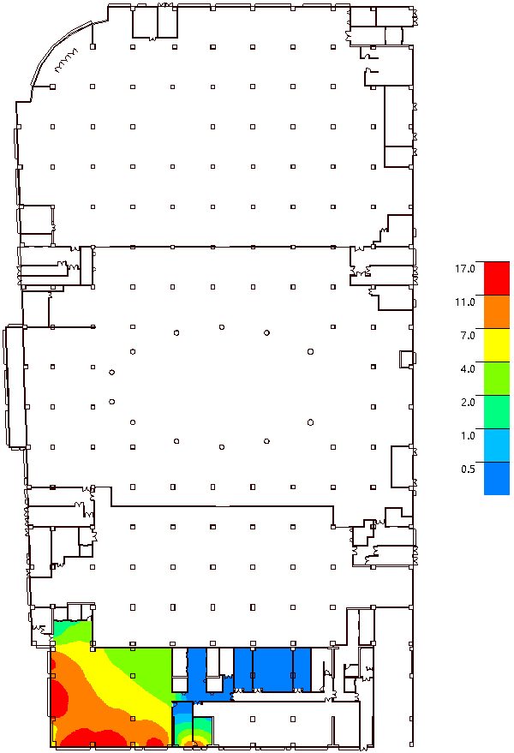

1层

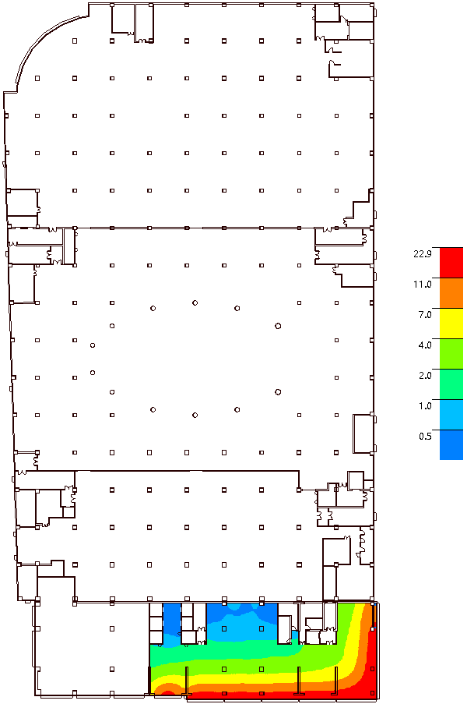

2层

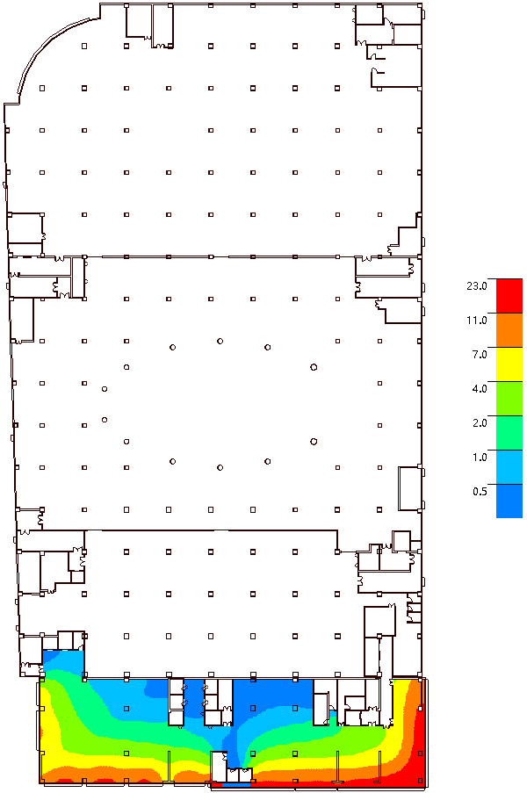

3层

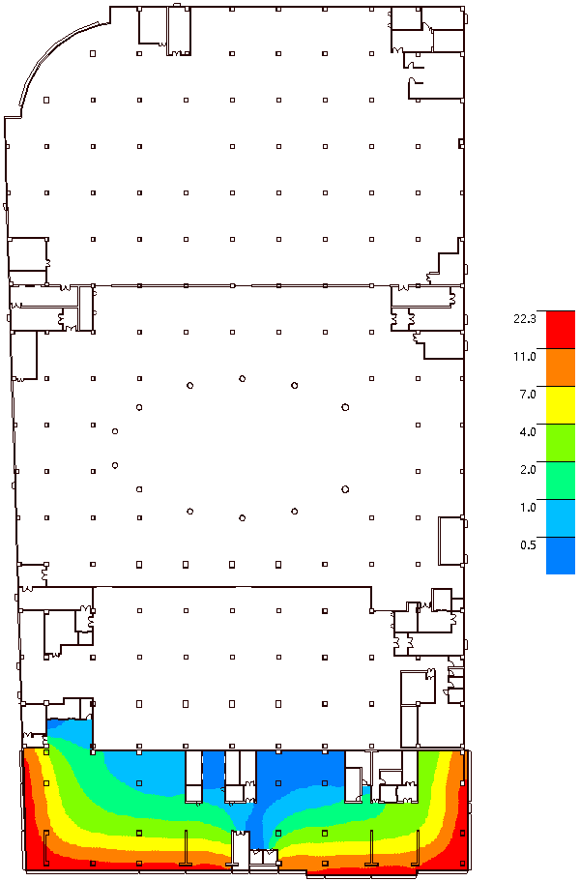

4层

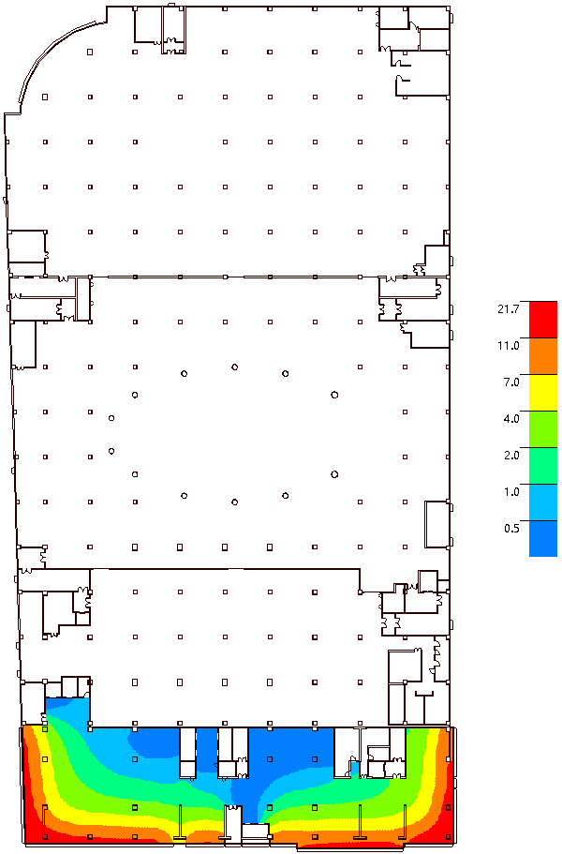

5层

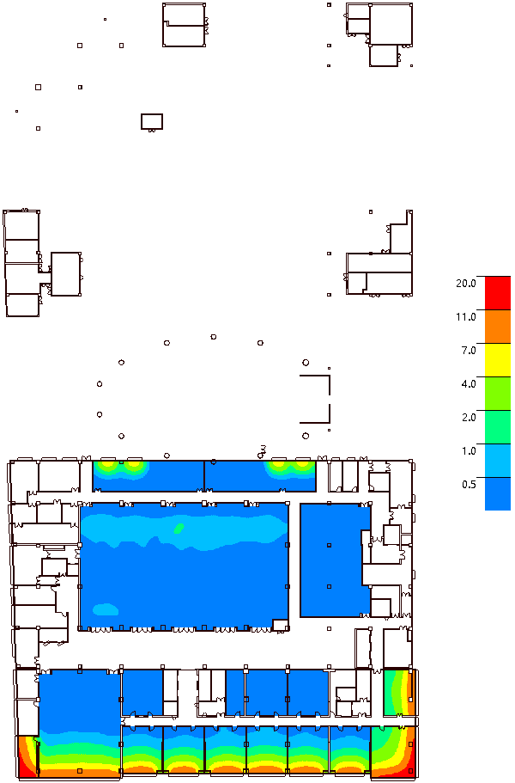

6层

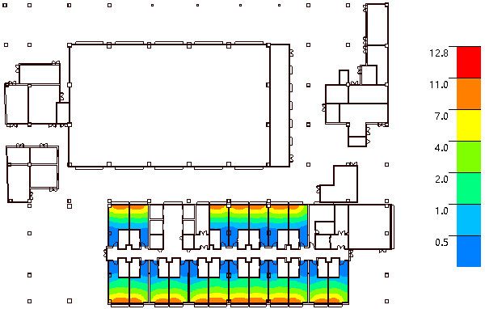

7层

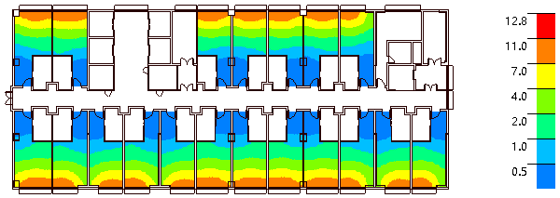

8层

# 采光达标率统计

通过对项目中主要功能房间采光系数的计算，求得各个主要功能房间的达标面积，统计全部达标面积除以建筑主要功能房间的总面积，最终得到单体建筑的达标率，如下表所示：

|  |  |  |  |  |  |  |  |  |  |  |  |  |  |  |
| --- | --- | --- | --- | --- | --- | --- | --- | --- | --- | --- | --- | --- | --- | --- |
| 楼层 | 房间 编号 | | 房间类型 | | 采光 等级 | 采光 类型 | | 采光系数 要求(%) | | 房间面积 (m2) | | 达标面积 (m2) | | 达标率 (%) |
| 1 | 1004 | | 大堂 | | IV | 侧面 | | 2.20 | | 653.86 | | 653.86 | | 100 |
| 1008 | | 办公室 | | III | 侧面 | | 3.30 | | 75.43 | | 0.00 | | 0 |
| 1022 | | 办公室 | | III | 侧面 | | 3.30 | | 39.19 | | 18.30 | | 47 |
| 1028 | | 办公室 | | III | 侧面 | | 3.30 | | 34.79 | | 0.00 | | 0 |
| 1030 | | 办公室 | | III | 侧面 | | 3.30 | | 31.53 | | 0.00 | | 0 |
| 1036 | | 办公室 | | III | 侧面 | | 3.30 | | 23.90 | | 22.37 | | 94 |
| 2 | 2004 | | 办公室 | | III | 侧面 | | 3.30 | | 901.52 | | 901.52 | | 100 |
| 3 | 3004 | | 办公室 | | III | 侧面 | | 3.30 | | 1432.90 | | 1432.90 | | 100 |
| 4 | 4004 | | 办公室 | | III | 侧面 | | 3.30 | | 1568.89 | | 1568.89 | | 100 |
| 5 | 5004 | | 办公室 | | III | 侧面 | | 3.30 | | 1567.74 | | 1567.74 | | 100 |
| 6 | 6001 | | 会议厅 | | III | 侧面 | | 3.30 | | 1072.46 | | 0.00 | | 0 |
| 6003 | | 会议厅 | | III | 侧面 | | 3.30 | | 395.08 | | 243.96 | | 62 |
| 6006 | | 办公室 | | III | 侧面 | | 3.30 | | 138.99 | | 20.14 | | 14 |
| 6007 | | 办公室 | | III | 侧面 | | 3.30 | | 138.99 | | 20.14 | | 14 |
| 6008 | | 办公室 | | III | 侧面 | | 3.30 | | 91.67 | | 91.67 | | 100 |
| 6009 | | 办公室 | | III | 侧面 | | 3.30 | | 78.45 | | 0.00 | | 0 |
| 6010 | | 办公室 | | III | 侧面 | | 3.30 | | 78.85 | | 53.71 | | 68 |
| 6011 | | 办公室 | | III | 侧面 | | 3.30 | | 78.85 | | 49.31 | | 63 |
| 6012 | | 办公室 | | III | 侧面 | | 3.30 | | 78.85 | | 54.68 | | 69 |
| 6013 | | 办公室 | | III | 侧面 | | 3.30 | | 78.85 | | 60.54 | | 77 |
| 6014 | | 办公室 | | III | 侧面 | | 3.30 | | 78.85 | | 55.17 | | 70 |
| 6015 | | 办公室 | | III | 侧面 | | 3.30 | | 78.85 | | 47.36 | | 60 |
| 6016 | | 办公室 | | III | 侧面 | | 3.30 | | 76.95 | | 0.00 | | 0 |
| 6017 | | 办公室 | | III | 侧面 | | 3.30 | | 76.06 | | 0.00 | | 0 |
| 6019 | | 办公室 | | III | 侧面 | | 3.30 | | 55.85 | | 55.85 | | 100 |
| 6035 | | 办公室 | | III | 侧面 | | 3.30 | | 34.29 | | 0.00 | | 0 |
| 7 | 7012 | | 客房 | | IV | 侧面 | | 2.20 | | 30.92 | | 30.92 | | 100 |
| 7014 | | 客房 | | IV | 侧面 | | 2.20 | | 29.76 | | 29.76 | | 100 |
| 7015 | | 客房 | | IV | 侧面 | | 2.20 | | 29.55 | | 29.55 | | 100 |
| 7016 | | 客房 | | IV | 侧面 | | 2.20 | | 28.01 | | 28.01 | | 100 |
| 7017 | | 客房 | | IV | 侧面 | | 2.20 | | 28.64 | | 28.64 | | 100 |
| 7018 | | 客房 | | IV | 侧面 | | 2.20 | | 28.64 | | 28.64 | | 100 |
| 7019 | | 客房 | | IV | 侧面 | | 2.20 | | 28.01 | | 28.01 | | 100 |
| 7020 | | 客房 | | IV | 侧面 | | 2.20 | | 28.01 | | 28.01 | | 100 |
| 7021 | | 客房 | | IV | 侧面 | | 2.20 | | 28.01 | | 28.01 | | 100 |
| 7022 | | 客房 | | IV | 侧面 | | 2.20 | | 28.01 | | 28.01 | | 100 |
| 7023 | | 客房 | | IV | 侧面 | | 2.20 | | 28.64 | | 28.64 | | 100 |
| 7024 | | 客房 | | IV | 侧面 | | 2.20 | | 28.64 | | 28.64 | | 100 |
| 7025 | | 客房 | | IV | 侧面 | | 2.20 | | 28.01 | | 28.01 | | 100 |
| 7026 | | 客房 | | IV | 侧面 | | 2.20 | | 27.83 | | 27.83 | | 100 |
| 7027 | | 客房 | | IV | 侧面 | | 2.20 | | 27.68 | | 27.68 | | 100 |
| 7028 | | 客房 | | IV | 侧面 | | 2.20 | | 27.41 | | 24.85 | | 91 |
| 7029 | | 客房 | | IV | 侧面 | | 2.20 | | 27.68 | | 27.68 | | 100 |
| 7030 | | 客房 | | IV | 侧面 | | 2.20 | | 27.68 | | 27.68 | | 100 |
| 7033 | | 客房 | | IV | 侧面 | | 2.20 | | 26.35 | | 26.35 | | 100 |
| 8~18 | 8002 | | 客房 | | IV | 侧面 | | 2.20 | | 31.37 | | 31.37 | | 100 |
| 8003 | | 客房 | | IV | 侧面 | | 2.20 | | 30.17 | | 30.17 | | 100 |
| 8004 | | 客房 | | IV | 侧面 | | 2.20 | | 29.55 | | 29.55 | | 100 |
| 8005 | | 客房 | | IV | 侧面 | | 2.20 | | 28.01 | | 28.01 | | 100 |
| 8006 | | 客房 | | IV | 侧面 | | 2.20 | | 28.64 | | 28.64 | | 100 |
| 8007 | | 客房 | | IV | 侧面 | | 2.20 | | 28.01 | | 28.01 | | 100 |
| 8008 | | 客房 | | IV | 侧面 | | 2.20 | | 28.64 | | 28.64 | | 100 |
| 8009 | | 客房 | | IV | 侧面 | | 2.20 | | 28.64 | | 28.64 | | 100 |
| 8010 | | 客房 | | IV | 侧面 | | 2.20 | | 28.01 | | 28.01 | | 100 |
| 8011 | | 客房 | | IV | 侧面 | | 2.20 | | 28.64 | | 28.64 | | 100 |
| 8012 | | 客房 | | IV | 侧面 | | 2.20 | | 28.01 | | 28.01 | | 100 |
| 8013 | | 客房 | | IV | 侧面 | | 2.20 | | 28.64 | | 28.64 | | 100 |
| 8014 | | 客房 | | IV | 侧面 | | 2.20 | | 28.64 | | 28.64 | | 100 |
| 8015 | | 客房 | | IV | 侧面 | | 2.20 | | 27.68 | | 27.68 | | 100 |
| 8016 | | 客房 | | IV | 侧面 | | 2.20 | | 27.68 | | 27.68 | | 100 |
| 8017 | | 客房 | | IV | 侧面 | | 2.20 | | 27.68 | | 27.68 | | 100 |
| 8018 | | 客房 | | IV | 侧面 | | 2.20 | | 27.41 | | 27.41 | | 100 |
| 8019 | | 客房 | | IV | 侧面 | | 2.20 | | 27.83 | | 27.83 | | 100 |
| 8020 | | 客房 | | IV | 侧面 | | 2.20 | | 26.35 | | 26.35 | | 100 |
| 房间类型 | | 采光类型 | | 标准值 | | | | | 面积(m2) | | | | 达标率 (%) | |
| 平均采光 系数(%) | | | 室内天然光 设计照度(Lx) | | 总面积 | | 达标面积 | |
| 大堂 | | 侧面 | | 2.20 | | | 300 | | 653.86 | | 653.86 | | 100 | |
| 办公室 | | 侧面 | | 3.30 | | | 450 | | 6840.24 | | 6020.32 | | 88 | |
| 会议厅 | | 侧面 | | 3.30 | | | 450 | | 1467.54 | | 243.96 | | 17 | |
| 客房 | | 侧面 | | 2.20 | | | 300 | | 6473.12 | | 6470.56 | | 100 | |
| 总计达标面积比例(%) | | | | | | | | | 87 | | | | | |

# 达标率彩图

采光达标率分析彩图可以直观地反应出建筑内各个房间的采光达标情况。

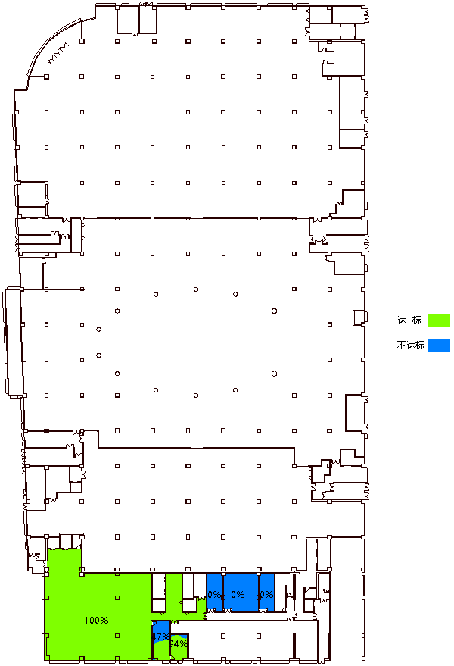

1层

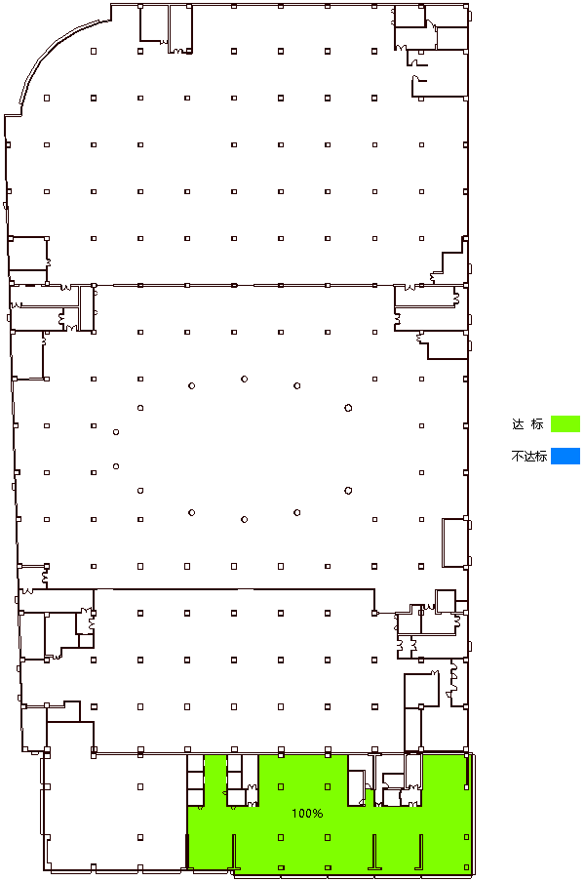

2层

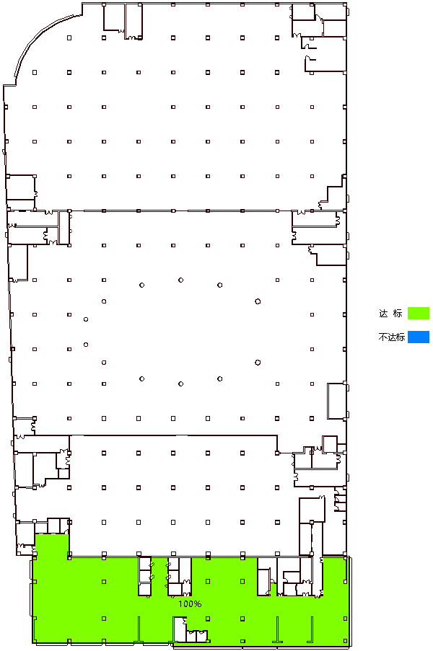

3层

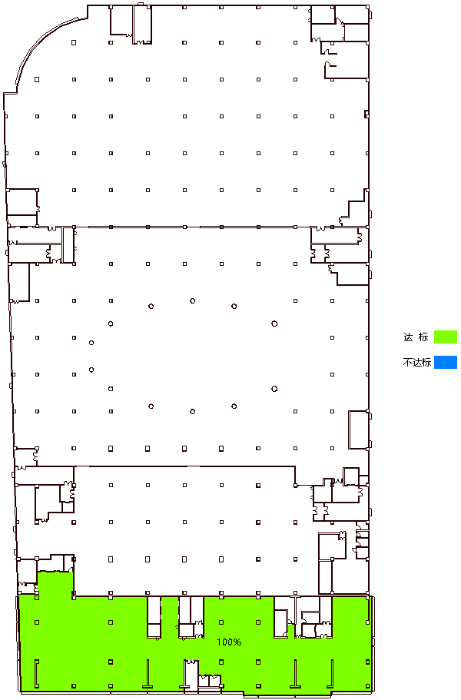

4层

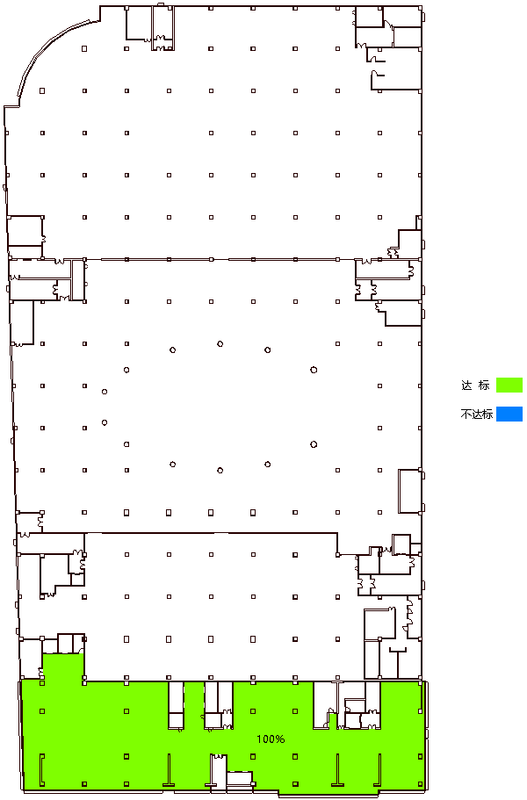

5层

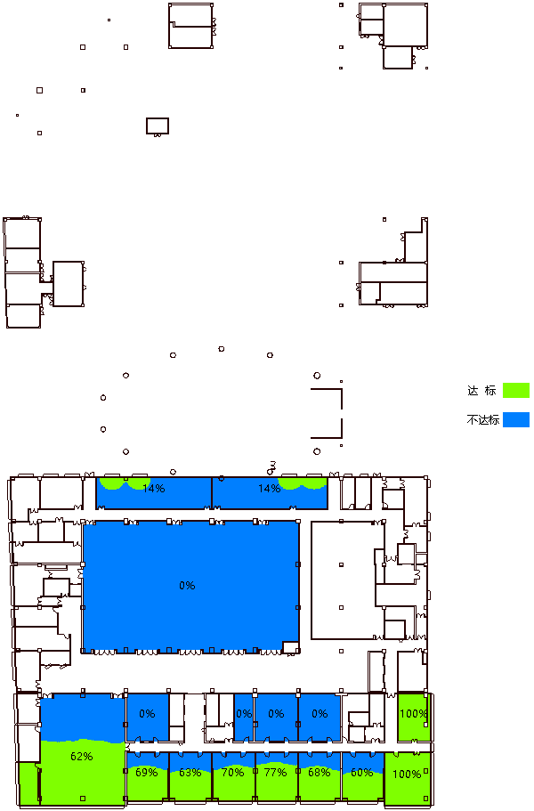

6层

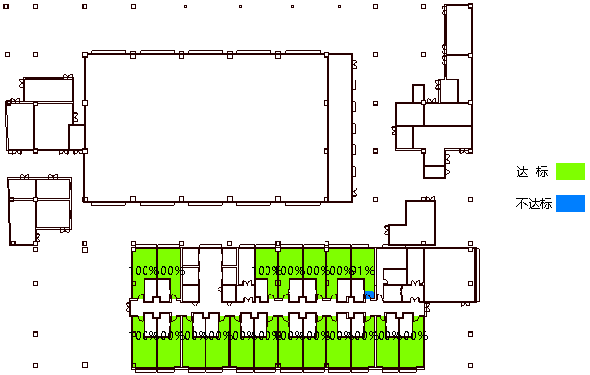

7层

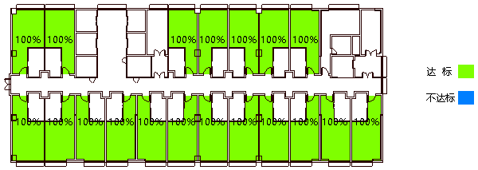

8层

# 评价结论

根据《福建省绿色建筑设计标准》 DBJ/T 13-197-2017的5.2.13条及5.4.9条款进行以上评价计算，本项目采光分析得分，如下：

|  |  |  |  |
| --- | --- | --- | --- |
| 楼号 | 主要功能房间总面积（㎡） | 满足采光要求的面积（㎡） | 面积比例RA（%） |
| 当代晋江万国城四期-主楼 | 15434.76 | 13388.70 | 87 |
| 合计 | 15434.76 | 13388.70 | 87 |